СПРАВОЧНЫЙ МАТЕРИАЛ
по охотничьему хозяйству «Суминское» Новосибирской областной организации Общества «Динамо»
Площадь 54.6 тыс.га
1. Предназначение объекта
1.1. Карта-схема расположения охотничьего хозяйства (Приложение 1.)
1.2. Правоустанавливающие документы и сроки действия
- Долгосрочная лицензия на пользование объектами животного мира
серия 0 № 0003230 от 19.04.2007 г. Срок действия с 19.04.2007 г. по
Техника и средства связи
1 | Автомобиль УАЗ 315196, 2010 года выпуска | 1
2 | Автомобиль УАЗ 390994, 2008 года выпуска | 1
3 | Автомобиль ГАЗ 33-07, 1992 года выпуска | 1
4 | Снегоход PolarisWidetrakLX, 2011 года выпуска | 1
5 | Снегоход PolarisWidetrakLX, 2012 года выпуска | 1
6 | СнегоходBombardierLYNX 6900 FCEARMY, 2003 года выпуска | 1

2.Основные виды охотничьих животных в районе объекта
№  п/п | Наименование  объекта  охоты | Период охоты | Способы охоты | Оружие
1 | Сибирская косуля | сентябрь-декабрь | на гону с манком,  загоном, с подхода, с вышек | Карабин, ружье 12-16 калибра с картечью
2 | Заяц | ноябрь-январь | троплением, загоном | ружье 12-16 калибра с дробью
3 | Лисица | ноябрь-февраль | с манком, загоном, с подхода | ружье 12-16 калибра с дробью
4 | Тетерев | май,август-февраль | на току, с легавой собакой, на чучелах, с лунок | ружье 12-16 калибра с дробью
5 | Водоплавающая дичь | апрель-май,  сентябрь | Из укрытий с чучелами | ружье 12-16 калибра с дробью
3. Характеристика зданий и сооружений объекта
Комплекс охотничьего хозяйства находится в деревнеАлабуга и состоит из:
- Основного здания (одноэтажное деревянное из 3-х комнат и кухни), общая площадь 53.2 кв.м., где может разместиться 8 человек;
- бани (одноэтажная, деревянная, общая площадь 25 кв.м.
- гаража (одноэтажный деревянный, общая площадь 36 кв.м.
- ограждения по периметру;
- остановочных пунктов – 4;
- вышек – 4
- солонцов – 12
- подкормочных площадок –8

Центральная усадьба

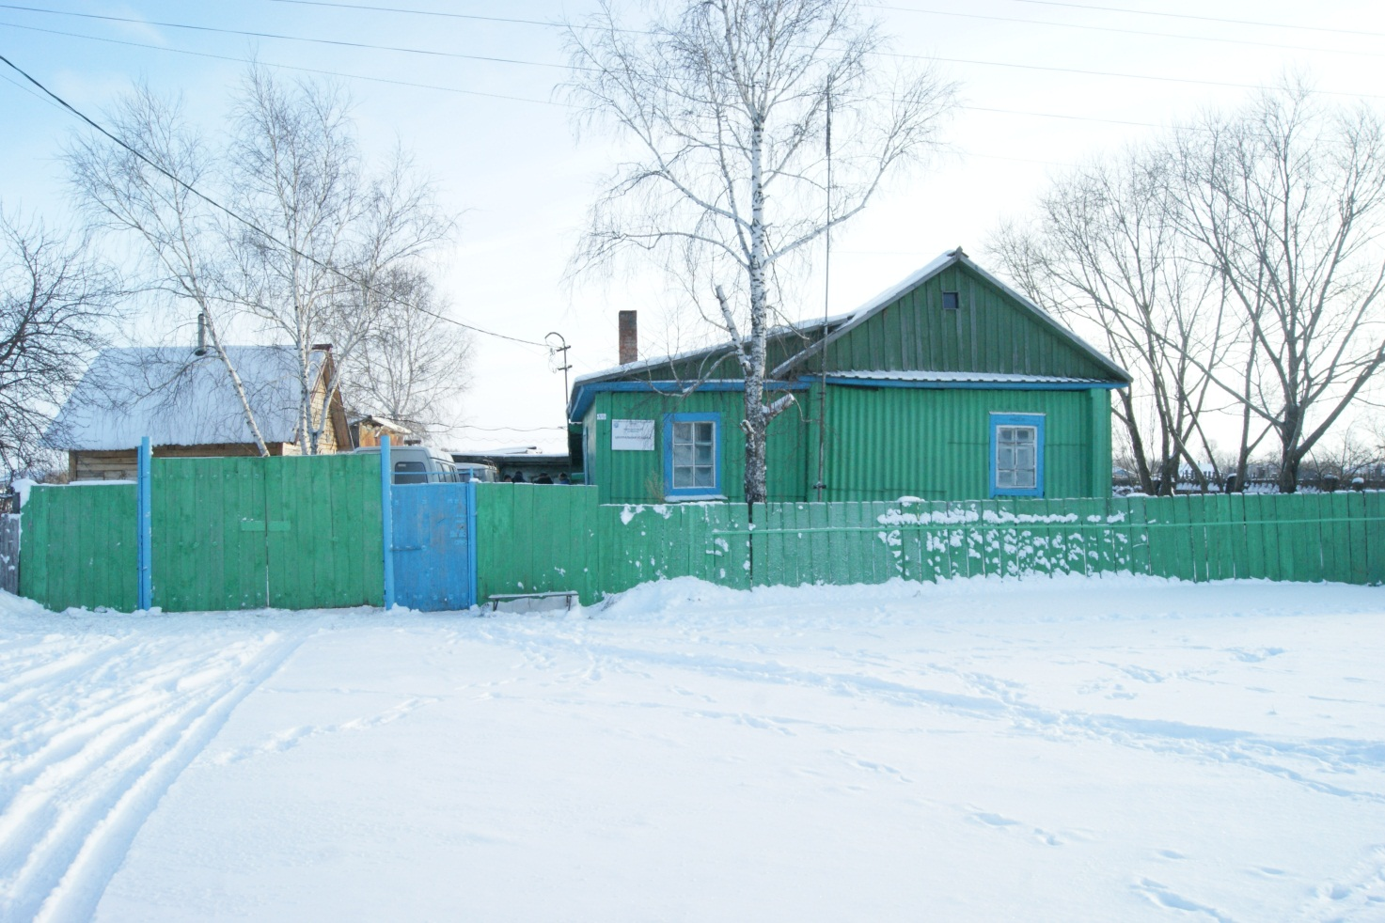

Основной дом

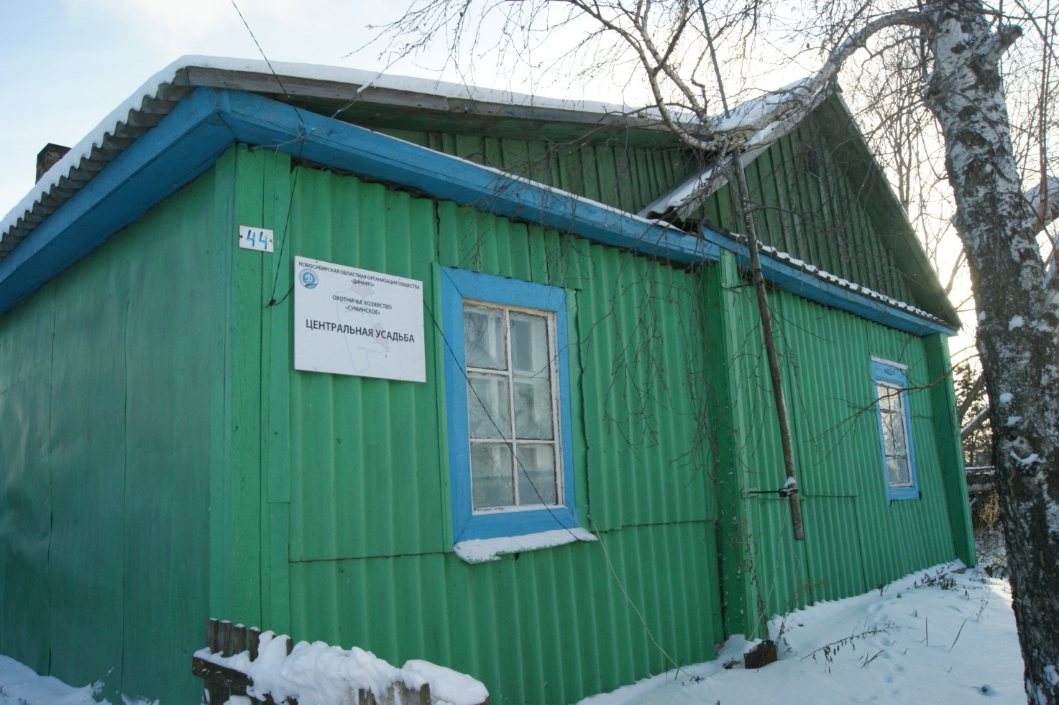

Гараж

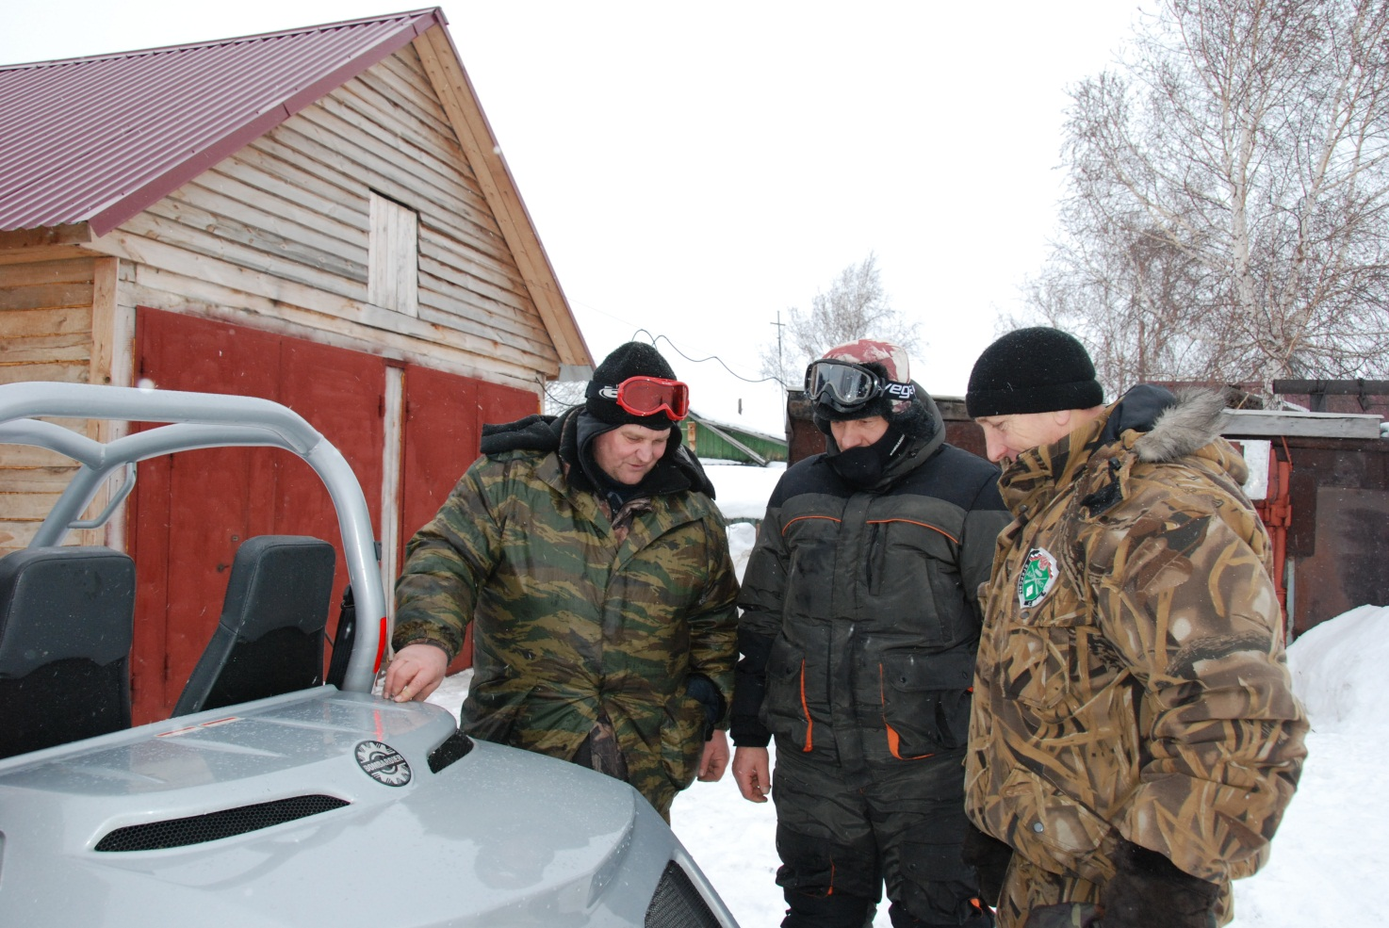

Одна из комнат
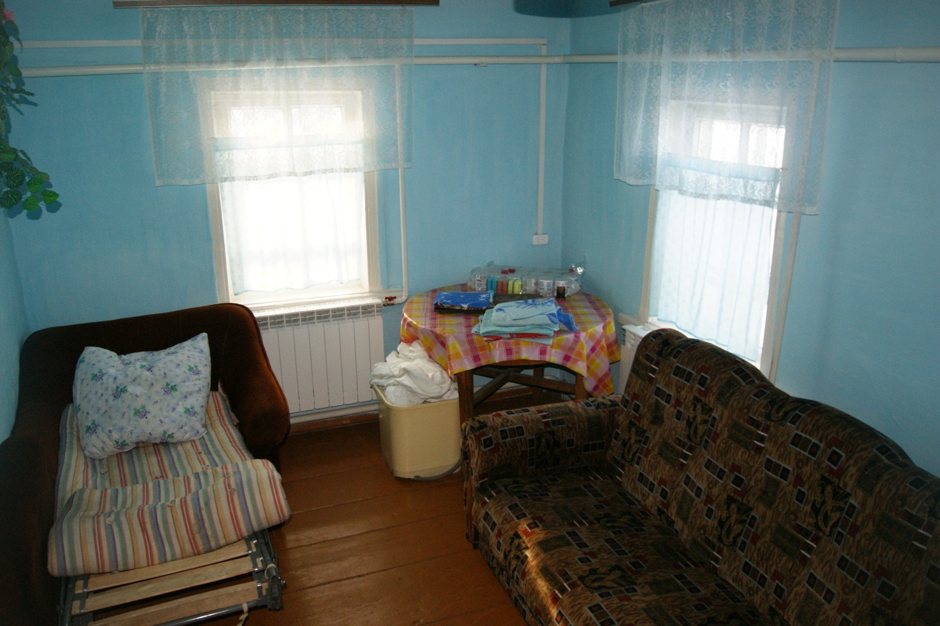

Снегоходы
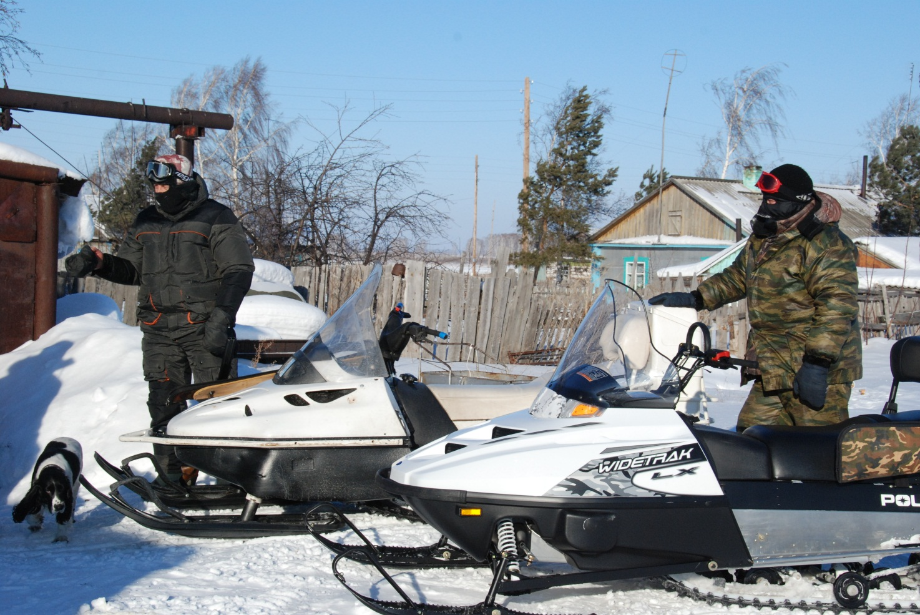

4. Технические условия объекта
Энергообеспечение – промышленное – 12 квт
Водообеспечение– скважина
Отопление зданий – печное, водяное (дрова, уголь)
5.Физико- географические условия
Климат – континентальный, отличается неустойчивостью. По агроклиматическому районированию территория относится к умеренно-теплому, слабо – увлажненному агроклиматическому району.

Среднемесячная температура воздуха

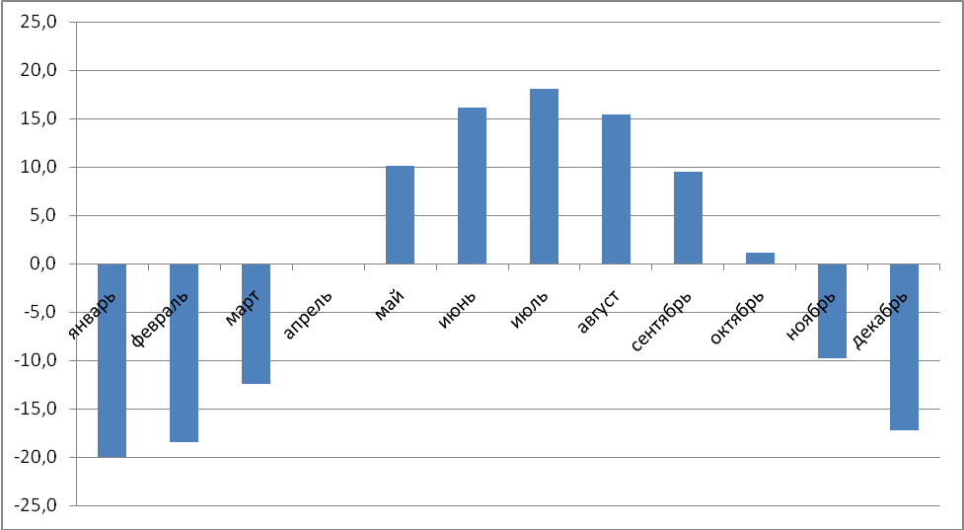
Январь -20⁰ | Февраль - 18.5 | Март - 12.5 | Апрель - 0 | Май + 10.1 | Июнь + 16.1 | Июль + 18.1 | Август + 15.4 | Сентябрь + 9.5 | Октябрь + 1.1 | Ноябрь - 9.8 | Декабрь - 17.2

Среднегодовая температура воздуха – 0.6⁰ С. Абсолютный минимум температуры воздуха за год – 53⁰ С (январь), абсолютный максимум + 38⁰ С (июль).
Наибольшая высота снежного покрова зимой 114 см., наименьшая – 8 см.,
средняя – 27 см. Средняя дата появления снежного покрова 20 октября, схода 19 апреля.
(июль, август – комары, мошка, оводы)

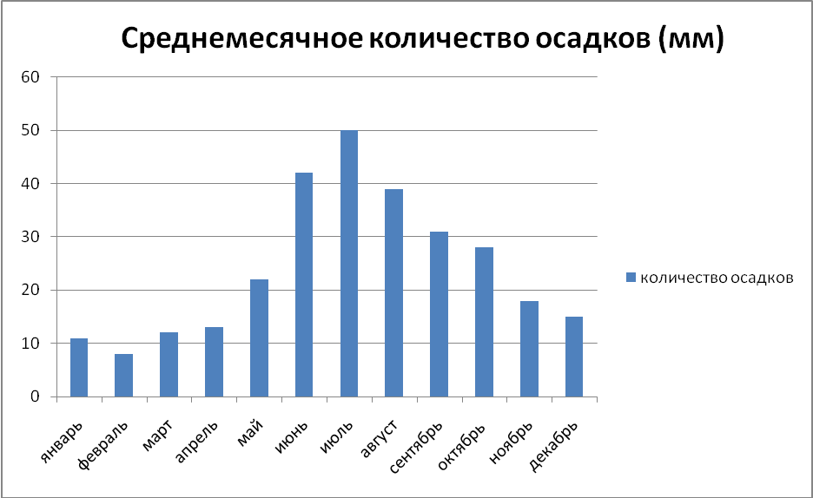
15

Январь - 11 | Февраль - 8 | Март - 12 | Апрель - 13 | Май - 22 | Июнь - 42 | Июль - 50 | Август - 39 | Сентябрь - 31 | октябрь - 28 | Ноябрь - 18 | Декабрь - 15

Водные угодья охотничьего хозяйства имеют площадь 0.06 тыс.га и составляют лишь 0.12% от общей площади охотхозяйства. Они представлены небольшими мелководными озерами и небольшой мелководной рекой Сума. В маловодные годы к середине лета часть водоемов практически полностью пересыхает.
Ихтиофауна местных водоемов ограничена мелким карасем и гольяном, в период весенних разливов в реку Сума заходит небольшая щука, окунь, плотва. Практического значения как объекты спортивного рыбы местных водоемов не имеют.

Время ледостава и таяния на местных водоемах (средние значения)
Тип водоема | Начало ледостава | Начало вскрытия | Толщина льда, (см) конец апреля
Озера | 25 октября | 25 апреля | 76
Река Сума | 29 октября | 14 апреля | 45

Населенные пункты
Непосредственно на территории охотничьего хозяйства находится 5 населенных пунктов:
- село Мамонтовое
- поселок Сапожковский
- поселок Петровский
- поселок Москвинский
- деревня Алабуга
На границе хозяйства и в непосредственной близости имеется еще 8 населенных пунктов:
- деревня Озерки 6-е
- поселок Сарыкамышка
- поселок Малосуминский
- селоСеребрянское
- село Сумы
- село Усть-Сумы
- поселок Москвинка
- поселок Новый вокзал
В 70-ти км по автотрассе на север находится районный центр Каргатского района город Каргат. Здесь же проходит транссибирская магистраль и имеется ж/д станция. В 40 км от центральной усадьбы хозяйства по автотрассе на юг расположен районный центр Кочковского района село Кочки.

Рельефи растительность
Рельеф поверхностиполого-холмистый. Характер рельефа обусловлен чередованием древних междуречий и лощин стока, ориентированных с юго-запада на северо-восток. Высота грив достигает 5-ти метров.
Древесная растительность представлена березовыми и осиновыми перелесками и колками. Преобладает лесостепная растительность. На засоленных почвах сформировались солонцово-солончаковые луга.
Из съедобных видов грибов чаще встречаются сыроежки, разновидности груздей, подберезовики, подосиновики, в отдельных местоположениях – белые грибы. Значительных урожаев грибов не отмечается. Ягодники представлены костяникой, земляникой, клубникой, а также калиной, рябиной, черемухой и шиповником. В связи с преобладанием засоленных почв на территории хозяйства, местоположения ягодников ограничены.
Основные природные ресурсы
- Млекопитающие и птицы
Лось – Постоянно на территории не обитает, но в весенний период практически ежегодно в угодья заходят до 10 животных, которые остаются здесь до осени.
До наступления зимы лоси мигрируют в северном направлении.
Косуля– Один из основных видов, населяющих угодья хозяйства. Распространена практически по всему хозяйству. Массовых миграций не наблюдается, однако во второй половине зимы небольшая часть животных перемещается на сопредельные территории. Одновременно с сопредельных территорий наблюдается подход других косуль. В настоящее время послепромысловаячисленность вида оценивается в 340 особей.
Кабан – Интродуцированный вид. На территории хозяйства постоянно отмечается последние два года. Численность оценивается в 10 особей.
Лисица –Постоянно населяет территорию, численность оценивается в 65 особей.
Заяц-беляк – В хозяйстве обитает постоянно, но численность подвержена периодическим циклическимколебаниям, достигающимзначительных значений. В настоящее время, после продолжительной депрессии, наблюдается незначительное возрастание численности вида.Послепромысловая численность оценивается в 140 особей.
Тетерев – Постоянный обитатель хозяйства, послепромысловая численность оценивается в 750 голов.
Водоплавающие птицы –Основные гнездящиеся и пролетные виды: кряква, серая утка, широконоска, свиязь, шилохвость, чирки (трескунок, свистунок), красноголовый нырок, хохлатая чернеть, гоголь, лысуха, серый гусь, гуменник.
В связи с ограниченностью площадей водных угодий численность видов незначительна. Наибольший интерес для спортивной охоты представлял гуменник. В период весенней миграции на территории хозяйства практически ежегодно останавливается до 20-ти тысяч особей. Но в связи с внесением вида в Красную Книгу Новосибирской области, охота на этот вид запрещена.

6. Общие вопросы социально-экономического характера
Территория охотничьего хозяйства входит в состав 2-х муниципальных образований: Алабугинского сельского совета и Суминского сельского совета.
Алабугинский с/с объединяет 6 населенных пунктов- с. Мамонтовое,
д. Озерки 6-е, п. Сапожковский, п.Москвинский, п.Петровский, д.Алабуга. Административным центром является село Мамонтовое.
Глава администрации Ермаков Борис Николаевич,
телефон 8 (383) 65-42-316.
Численность населения муниципального образования составляет 1644 человека.
Суминский с/с объединяет 3 населенных пункта - с. Сумы, с. Усть-Сумы, п. Москвинка.
Административным центром является село Сумы.
Глава администрации Уваров Анатолий Николаевич, телефон 8 (383) 65-55-346.
Численность населения муниципального образования составляет 658 человек.
На территории поселений зарегистрировано более 30 предприятий, организаций и учреждений различных форм собственности. Самым крупным сектором экономики является сельскохозяйственное производство, где занята большая часть населения.
Из местных достопримечательностей на территории Алабугинского муниципального образования имеется археологический памятник природы областного значения «Волчья грива». Это место является местом обитания последних мамонтов, живших на территории Сибири.
Гостиницы и краеведческие музеи имеются только в районных центрах Каргат и Кочки. Прибытие иностранных туристов возможно авиационным транспортом до Новосибирска, далее автомобильным транспортом; железнодорожным транспортом до Новосибирска или до станции Каргат, далее автомобильным транспортом.
Перспективными направлениями развития охотничьего туризма (в том числе иностранного) могут быть: организация трофейной охоты на самцов сибирской косули в период гона, весенняя охота на самцов тетерева на токах,
охота на гусей в период сезонных перелетов.

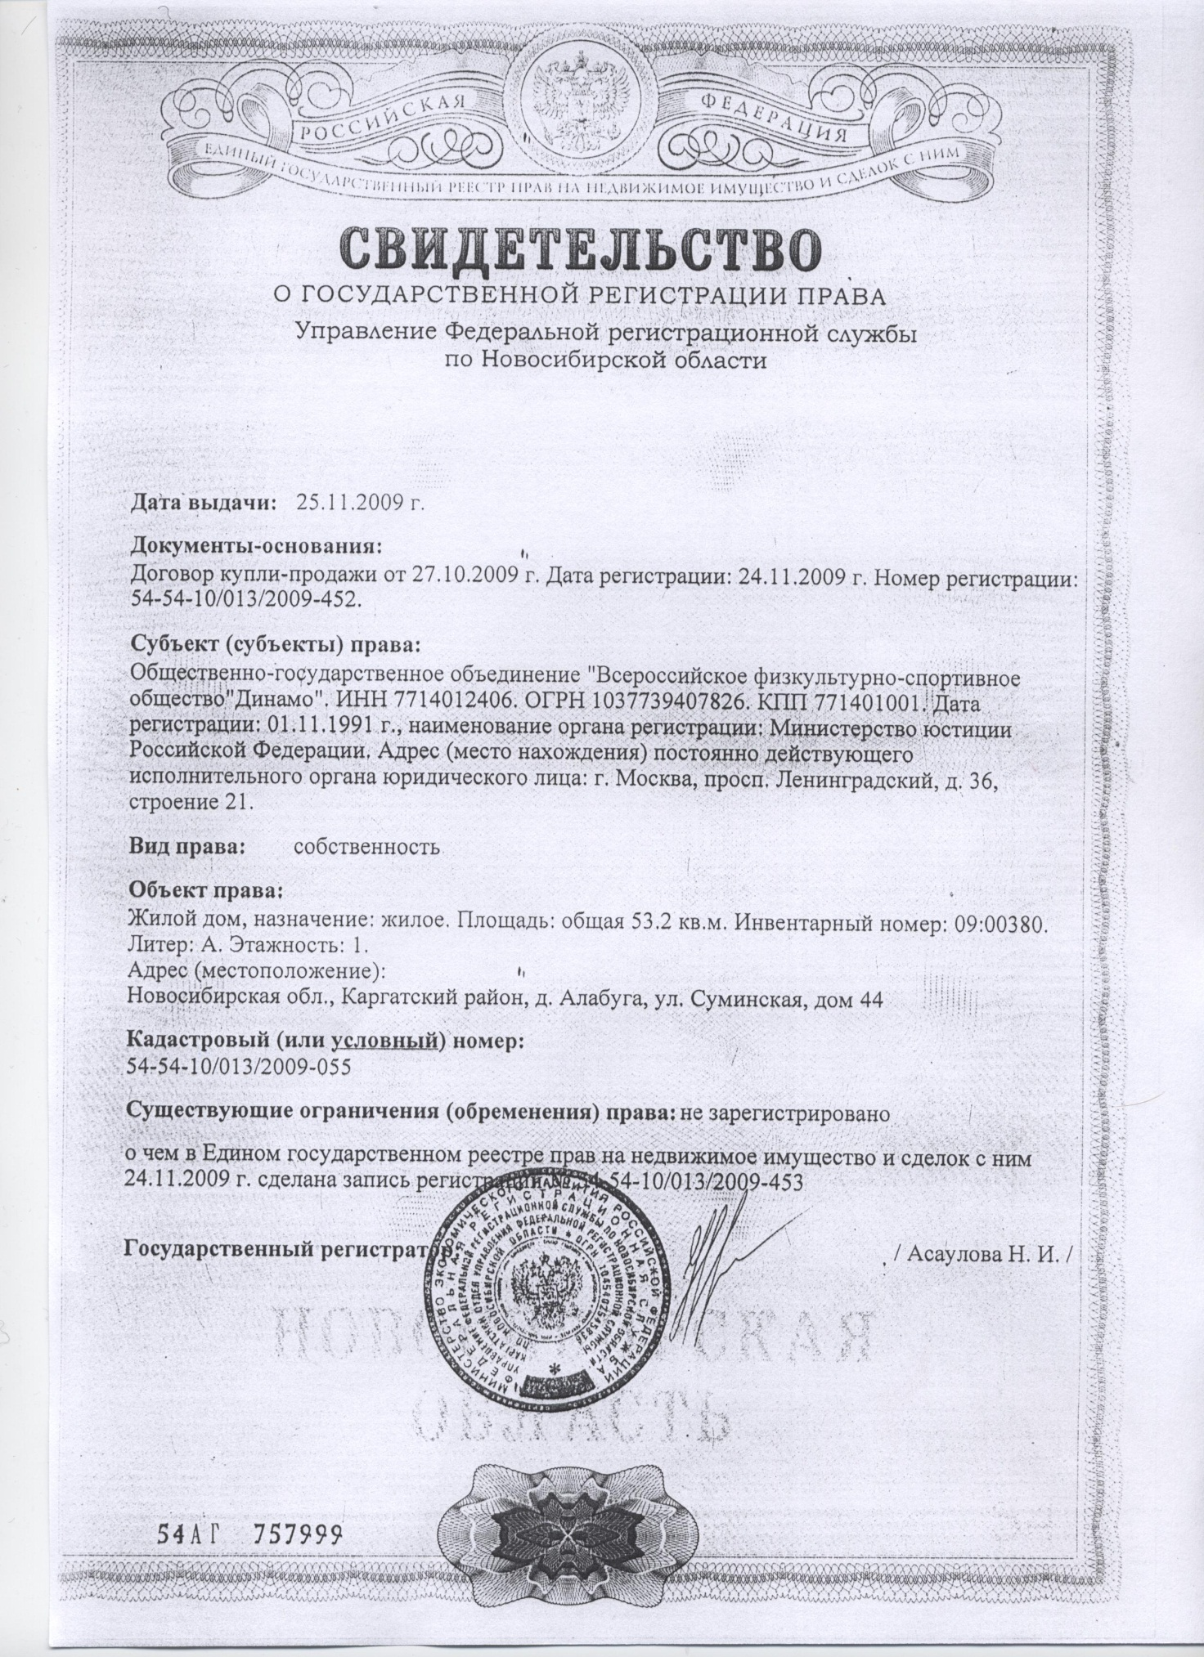

Карта
охотничьего хозяйства «Суминское» Каргатского района Новосибирской области

